**・１１９**[](http://ord.yahoo.co.jp/o/image/_ylt=A3JvTg0OVLdWqA4AvQAdOfx7/SIG=12ehc1k5b/EXP=1454941582/**http:/www.clipartbest.com/cliparts/9Tz/odr/9Tzodr48c.jpeg)

**はなしの『１１９』**

**：**

**：　　　　　　　　　　　　　　　 　：　・**

**：・・・**

**：０４７９－　　 　－**

**：　　　　　　　：**

**※　　　のは、にしておきましょう**

**あてはまるを○でみ、にじて（　）をしてさい。**

**①**

**①**

[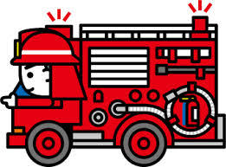](http://ord.yahoo.co.jp/o/image/_ylt=A2RA0hTF47ZWvlkAf1qU3uV7/SIG=12ftp3b68/EXP=1454912837/**http:/www.city.chiba.jp/shobo/inage/images/kasai2syota.jpg)　　　　　　　　　　　　　　[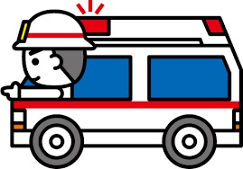](http://ord.yahoo.co.jp/o/image/_ylt=A2RA1JOF9LZWtxYAuAUdOfx7/SIG=12ba014cg/EXP=1454917125/**http:/www.city.agano.niigata.jp/uploaded/image/701.jpg)

**②どうしましたか？**

**②がえていますか？**

**け　が**

**その（　　　　　　　）**

[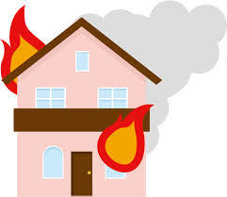](http://ord.yahoo.co.jp/o/image/_ylt=A2RA0g29VsRWtXsACRKU3uV7/SIG=129a7uqpg/EXP=1455794237/**http:/01.gatag.net/img/201506/16l/gatag-00007380.jpg)　　[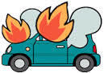](http://ord.yahoo.co.jp/o/image/_ylt=A2RA0OfE775WixsAykodOfx7/SIG=12knhoets/EXP=1455440196/**http:/www.city.takasago.hyogo.jp/images/content/5249/kuruma.gif)

**③い・しいはどこですか？**

[](http://ord.yahoo.co.jp/o/image/_ylt=A2RA0hO.VsRWDRwAKBeU3uV7/SIG=126tij5ia/EXP=1455794238/**http:/free-designer.net/design_img/0714115005.jpg)　　　　　　　　　　　[](http://ord.yahoo.co.jp/o/image/_ylt=A2RA1IyWALdW2SgA9QQdOfx7/SIG=124qa0fb8/EXP=1454920214/**http:/www.sharots.com/sozai/jintaizu/zentai.jpg)

**（　　　　　　）**

**その**